Julhälsning från BR Skåne!
Tack för ett fantastiskt år med 57 bygdegårdar i Skåne.
Vi välkomnar Sofielunds Folkets Hus som ny medlem i vårt distrikt.
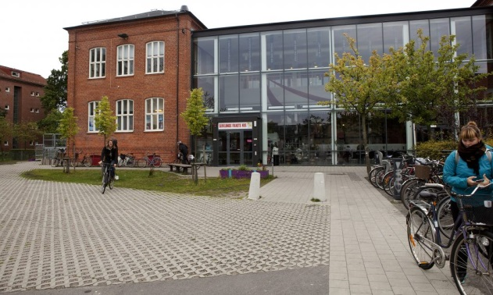
Vi kan se tillbaka på ett år i Återstartens tecken med uppstart av Kulturbygdsturnéen.
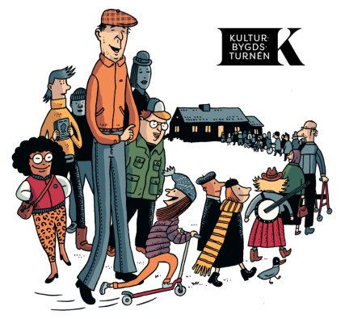
Distriktsstämman som i år ägde rum i Garnhuset i Beddinge med vår förbundschef, Kenneth Lundmark på besök.
Årets Julkalender med alla 24 Kulturbygdsaktiva finns på Hemsidan för Bygdegårdarnas Riksförbund, Facebook och Instagram.
God Jul och ett Gott Nytt År/ Karin Olsson distriktsordförande

